

**Nombre de alumno: ezequiel francisco pascual**

**Nombre del profesor: Luz Elena Cervantes**

 **Nombre del trabajo: MAPA CONCEPTUAL SOBRE EL TEMA RECONOCER A LA QUÍMICA COMO UNA HERRAMIENTA PARA LA VIDA**

**Materia: Química**

**Grado:1er cuatrimestre**

**Grupo: A**

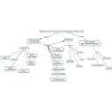Comitán de Domínguez Chiapas a 17 de septiembre de 2020.

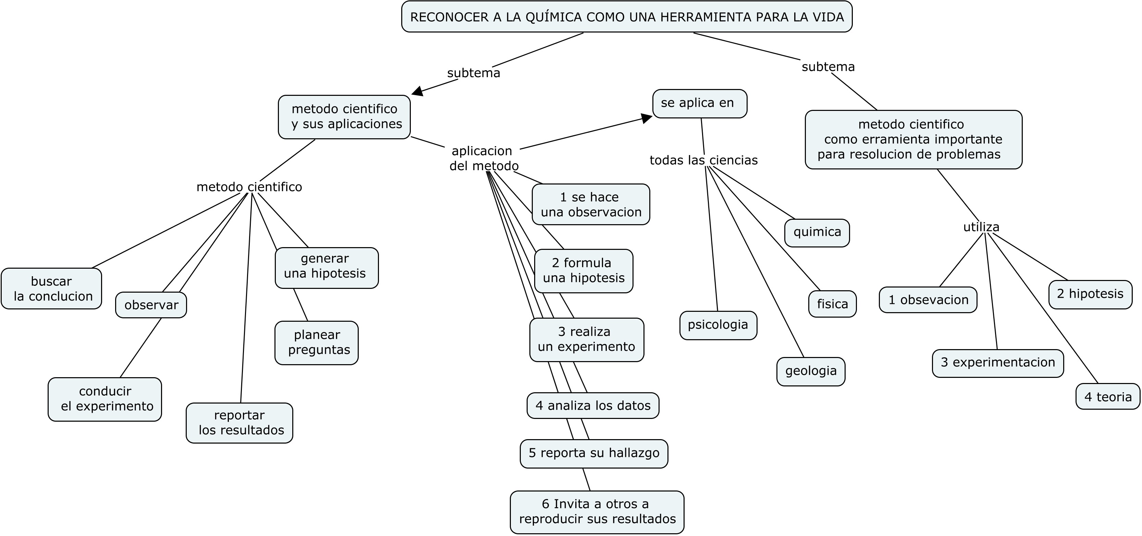

BIBLIOGRAFIA https://es.khanacademy.org/science/high-school-biology/hs-biology-foundations/hs-biology-and-the-scientific-method/a/the-science-of-biology, https://brainly.lat/